1. 登录人事系统首页，进入第八轮聘岗考核

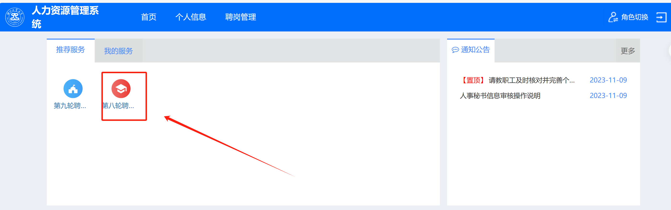

1. 点击申报

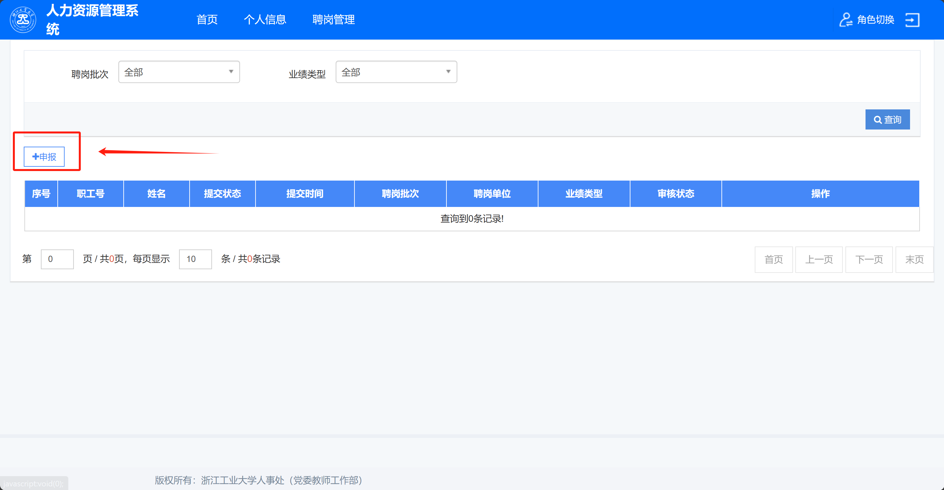

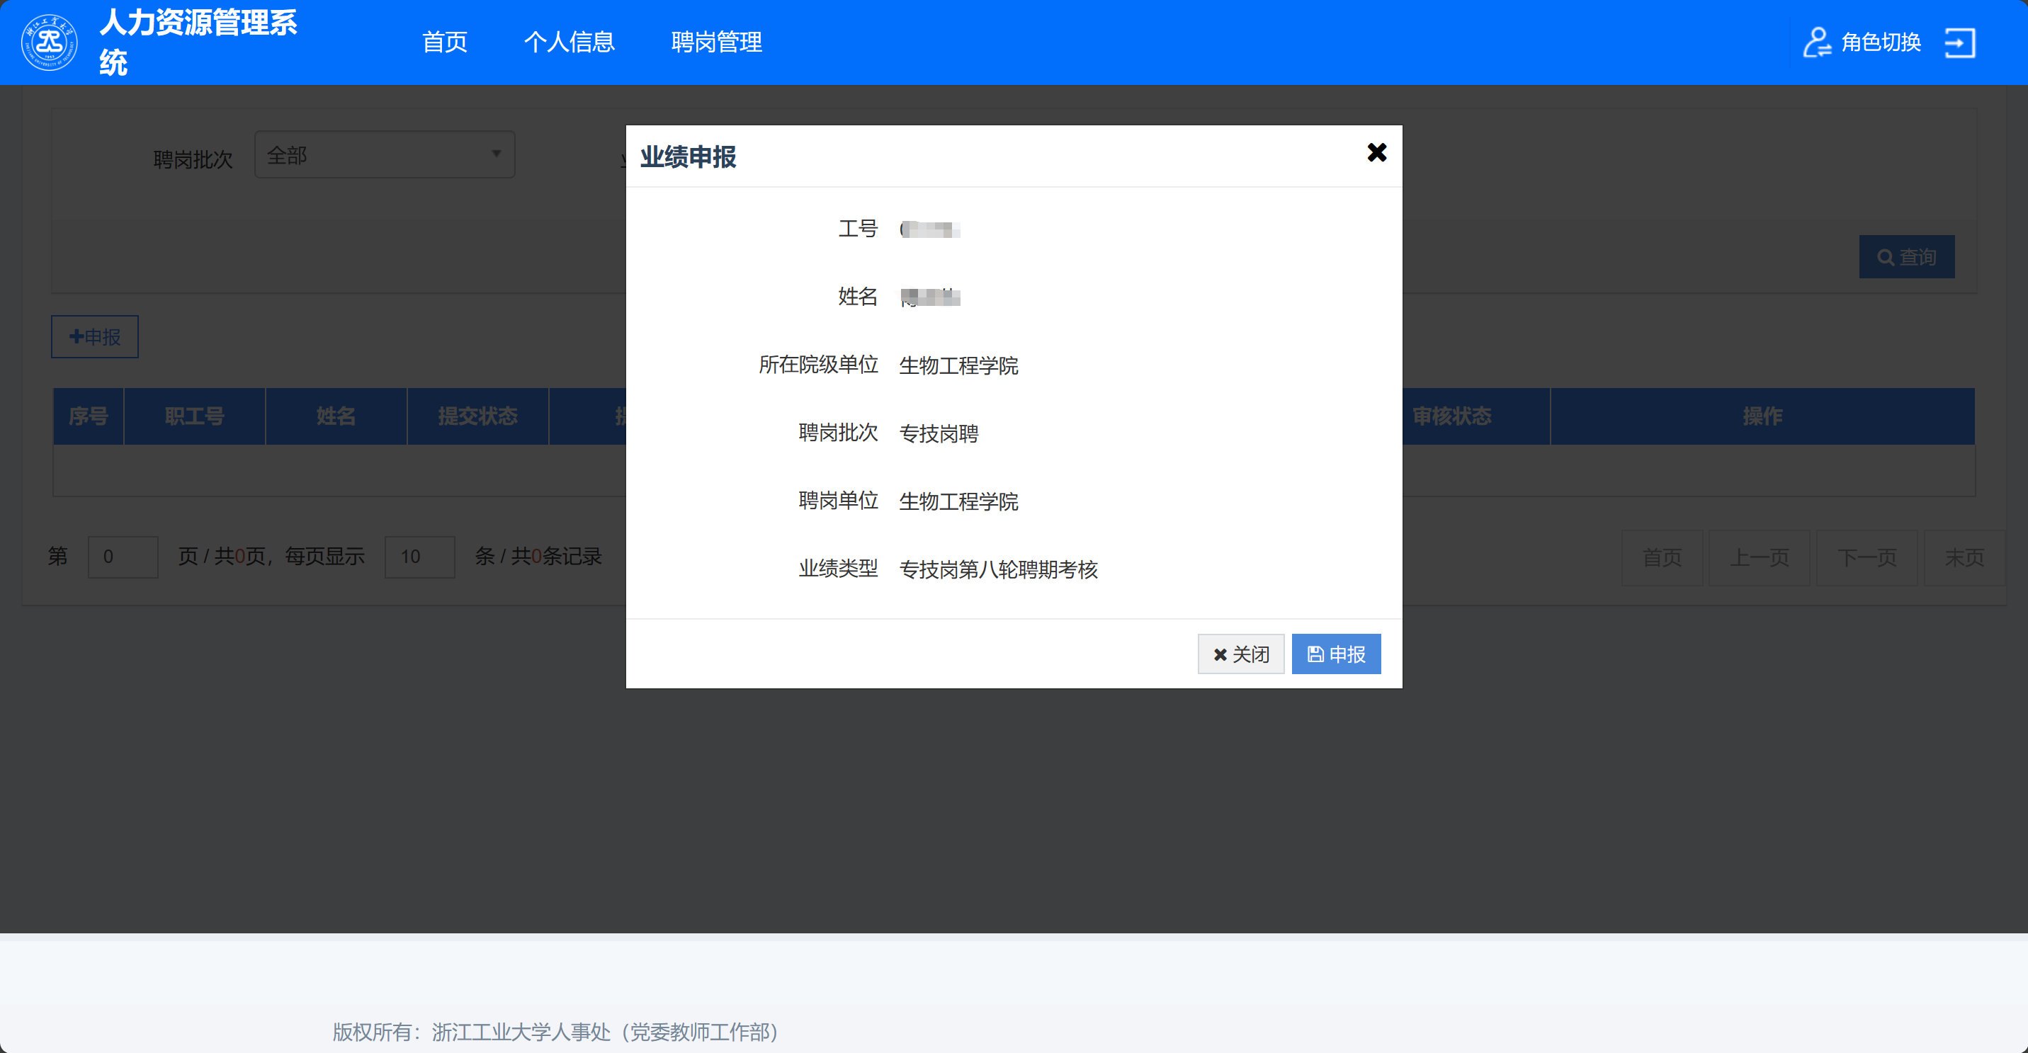

1. 核对填写信息，个人简况、考核、聘期教学业绩、聘期科研业绩清单、聘期其他业绩清单。温馨提示：聘期内的科研业绩清单、教学业绩内容采集于对应业务系统，如需要核对，请至相关数据源系统完成。

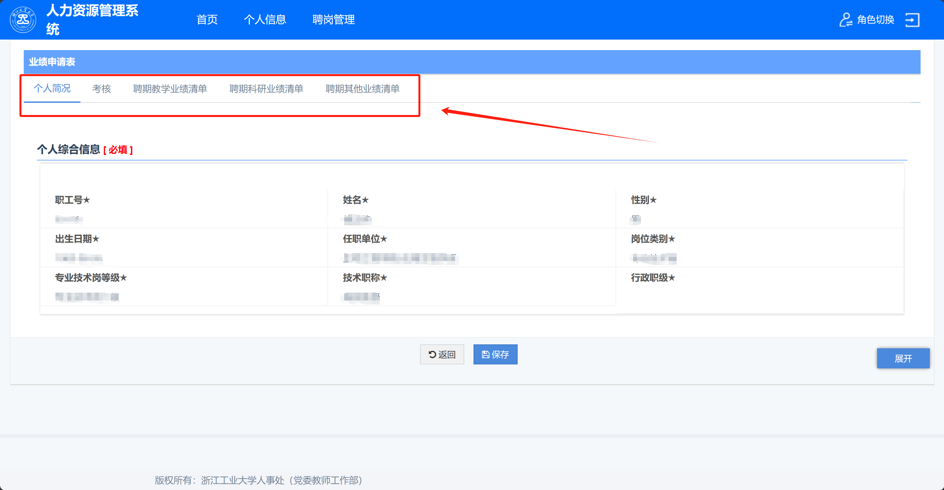

1. 核对各业绩清单及填写好其他业绩后，点击提交，进入审核流程。

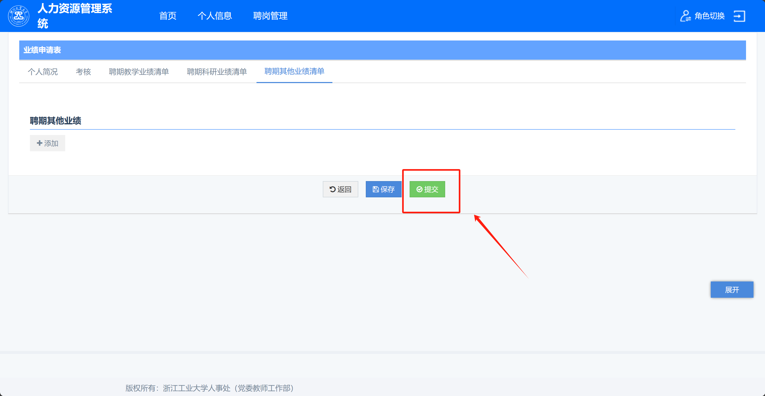

1. 提交成功后再次进入第八轮考核申报，会添加记录，未审核前可以撤回修改，可以查看审核流程进度，可以导出申报表。

